TRƯỜNG ĐẠI HỌC ĐÀ LẠT

**KHOA CÔNG NGHỆ THÔNG TIN**



**BÁO CÁO MÔN HỌC**

**PHÁT TRIỂN ỨNG DỤNG WEB**

**Đề tài: Web thực phẩm chức năng**

GVHD: Nguyễn Duy Phúc

Sinh viên thực hiện: Nguyễn Ngọc Sơn,

Lý Thị Minh Tâm,

Nguyễn Vũ Thịnh

**Đà Lạt, tháng 04 năm 2023**

I Phân tích yêu cầu các chức năng:

1. Đăng nhập/Đăng ký tài khoản: Người dùng có thể đăng nhập hoặc đăng ký tài khoản để sử dụng các chức năng của ứng dụng.
2. Xem sản phẩm: Người dùng có thể duyệt và tìm kiếm sản phẩm trên trang web bán hàng.
3. Chi tiết sản phẩm: Người dùng có thể xem chi tiết sản phẩm bao gồm hình ảnh, mô tả, giá cả, tính năng,...
4. Giỏ hàng: Người dùng có thể thêm sản phẩm vào giỏ hàng, xem lại, chỉnh sửa và xóa sản phẩm.
5. Đặt hàng : Người dùng có thể đặt hàng các sản phẩm đã thêm vào giỏ hàng
6. Quản lý khách hàng: Quản trị viên có thể quản lý thông tin khách hàng.
7. Quản lý đơn hàng: Quản trị viên có thể theo dõi, cập nhật đơn hàng
8. Quản lý sản phẩm: Quản trị viên có thể theo dõi, cập nhật sản phẩm và danh mục
9. Quản lý tài khoản: Quản trị viên có thể theo dõi, cập nhật tài khoản
10. Quản lý tin tức blog: Quản trị viên có thể theo dõi, cập nhật tin tức mới
11. Quản lý khách hàng Quản trị viên có thể theo dõi, cập nhật khách hàng

II Phân công công việc chi tiết:

|  |  |  |  |  |  |
| --- | --- | --- | --- | --- | --- |
| HD | Công việc | Người thực hiện | Mực độ hoàn thành | Người thực hiện | Ghi chú |
| 1 | Thiết kế CSDL | Nhóm trưởng | 100% | Nhóm trưởng |  |
| 2 | Quản lý danh mục | Tâm | 100% | Tâm |  |
| 3 | Quản lý sản phẩm | Tâm | 100% | Nhóm trưởng |  |
| 4 | Quản lý tài khoản người dùng | Nhóm trưởng | 100% | Nhóm trưởng |  |
| 5 | Đăng nhập, Đăng ký , Đăng xuất | Nhóm trưởng | 100% | Nhóm trưởng |  |
| 6 | Tính năng giỏ hàng,đặt hàng | Nhóm trưởng | 70% | Nhóm trưởng |  |
| 7 | Quản lý khách hàng | Nhóm trưởng | 90% | Nhóm trưởng |  |
| 8 | Giao diện Admin | Thịnh | 50% | Nhóm trưởng |  |
| 9 | Giao diện Product | Thịnh | 50% | Nhóm trưởng |  |
| 10 | Phân quyền đăng nhập trang Admin | Thịnh, Tâm | 0% | Thịnh, Tâm |  |
| 11 | Lọc, tìm kiếm sản phẩm | Nhóm trưởng | 100% | Nhóm trưởng |  |
| 12 | Quản lý Tin tức | Tâm | 50% | Tâm |  |
| 13 | Quản lý Page | Thịnh | 50% | Thịnh |  |

III Hướng dẫn cài đặt, chạy chương trình

1. Cài đặt công cụ phát triển Visual Studio: Để chạy trang web ASP.NET, bạn cần phải cài đặt Microsoft Visual Studio trên máy tính của mình. Nếu bạn chưa cài đặt Visual Studio, bạn có thể tải phiên bản mới nhất trên trang web của Microsoft.
2. Mở mã nguồn trang web: Sử dụng Visual Studio, mở mã nguồn của trang web ASP.NET MVC hoặc kéo mã nguồn vào môi trường phát triển.

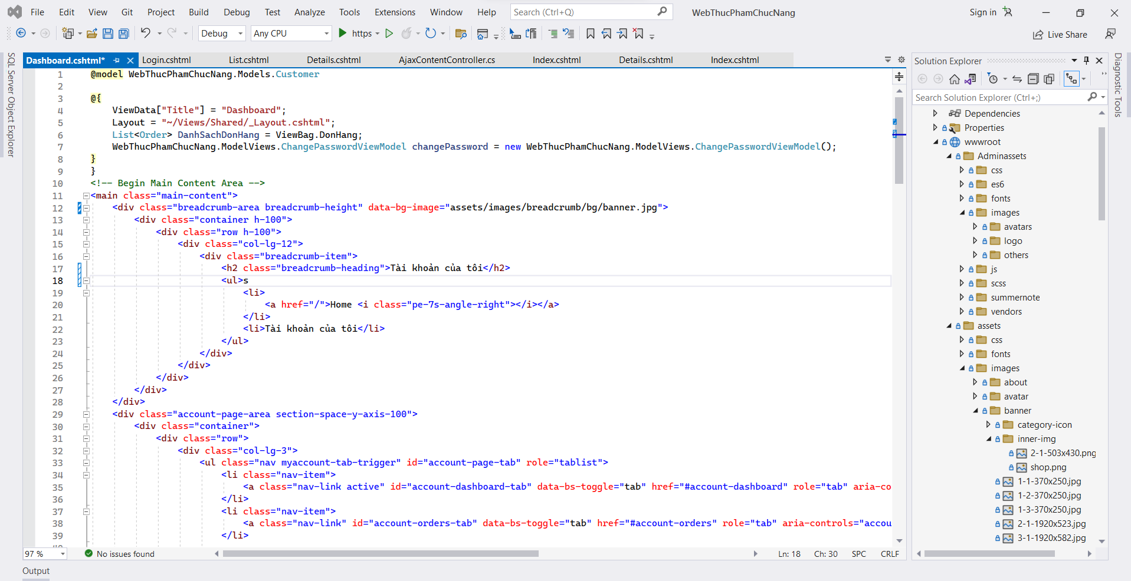

1. Mở Sql sever và chạy đoạn scripts để tạo ra database lưu trữ dữ liệu:

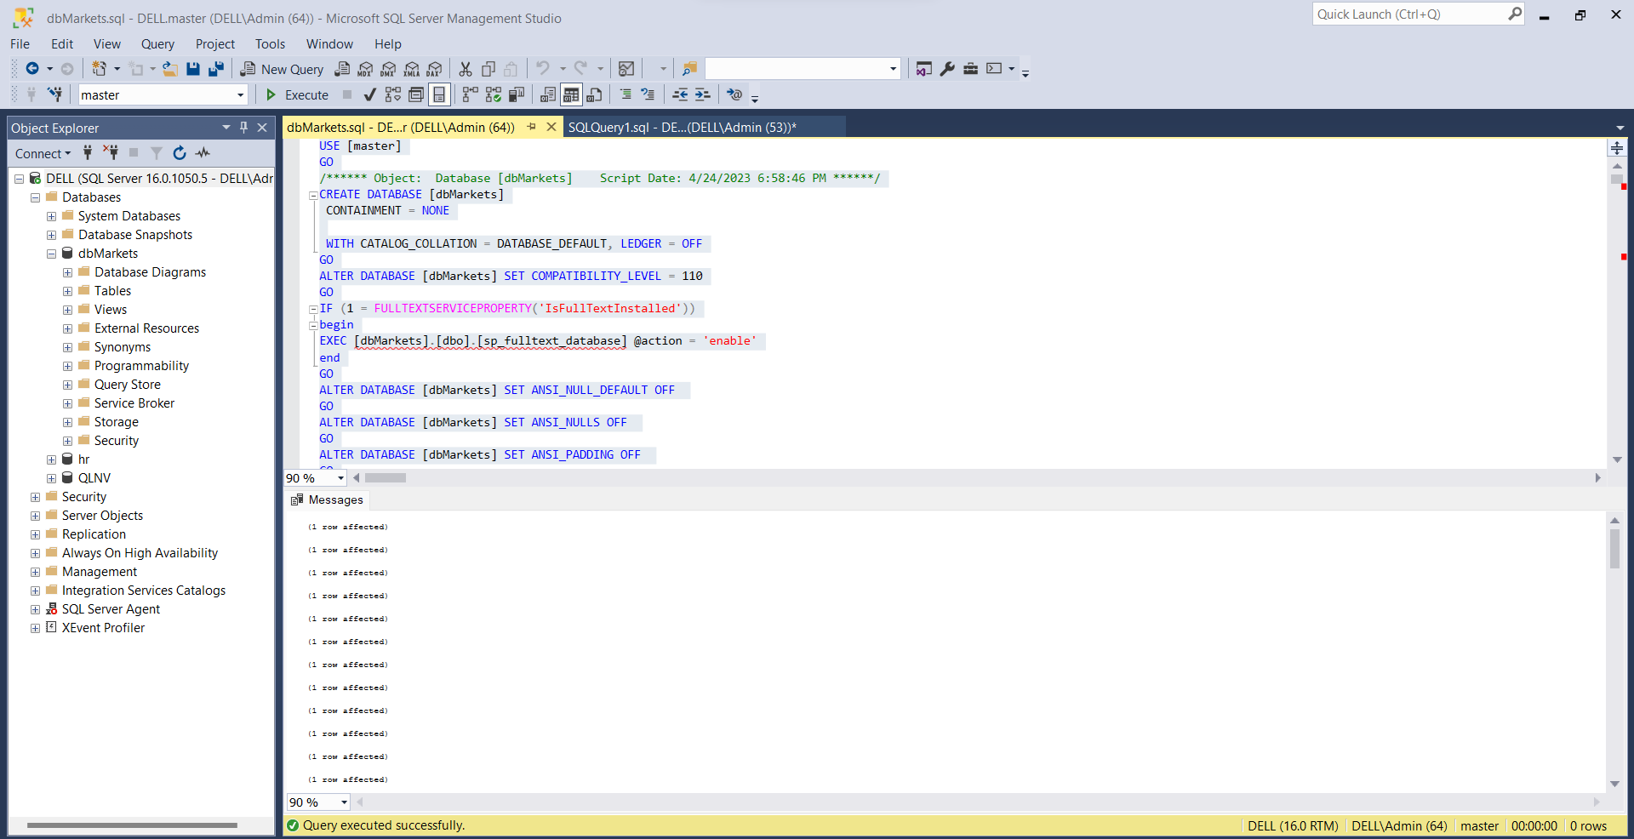

1. Để cấu hình lại cơ sở dữ liệu cho trang web ASP.NET MVC, làm theo các bước sau:

* Mở tệp appsetting.json: Mở tệp appsetting.json của Visual Studio
* Chỉnh sửa chuỗi kết nối: Tìm đến phần "connectionStrings" trong tệp appsettings.jsonvà chỉnh sửa chuỗi kết nối của bạn. Bạn có thể thay đổi provider, tên của cơ sở dữ liệu, máy chủ và thông tin đăng nhập tương ứng

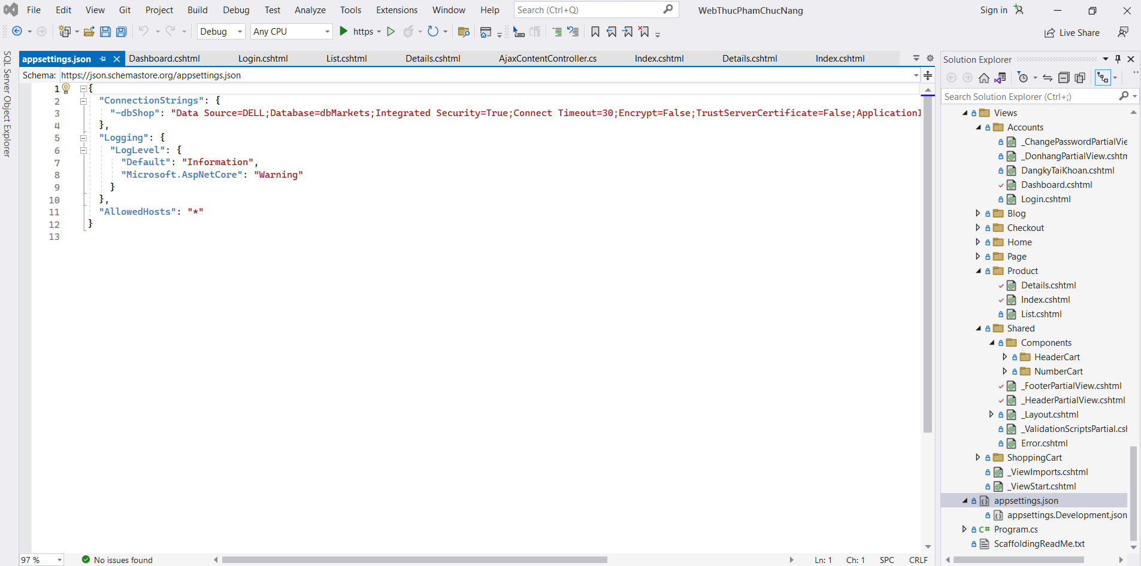

IV Hướng dẫn sử dụng

1. Truy cập vào ứng dụng bán hàng:Chạy chương trình như bình thường để truy cập vào trang web thực phẩm chức năng.

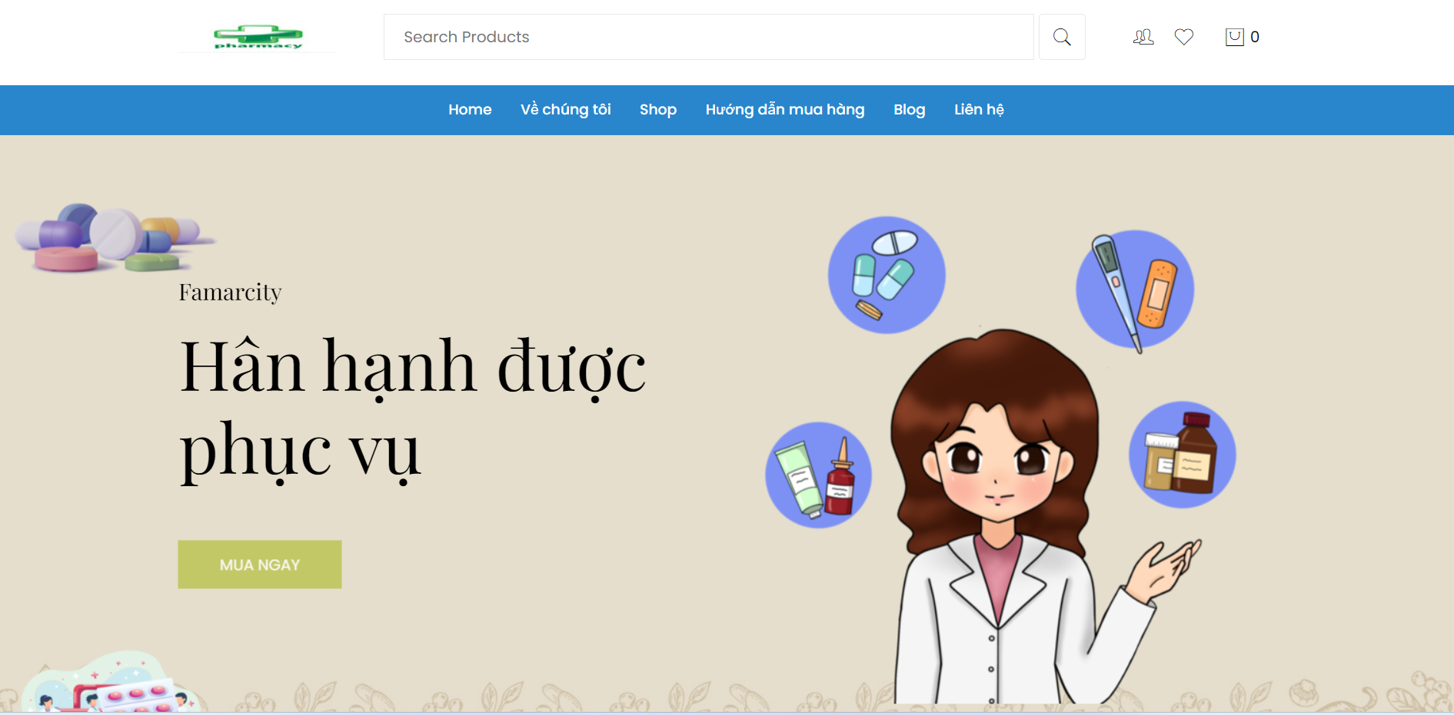

1. Đăng ký tài khoản: Nếu chưa có tài khoản, bạn có thể đăng ký tài khoản bằng cách nhập thông tin cá nhân và địa chỉ email.

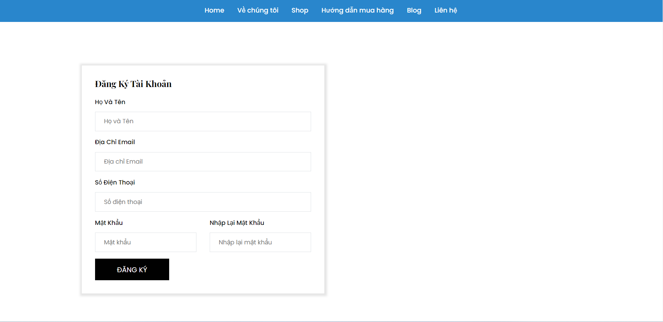

Giao diện đăng nhập:

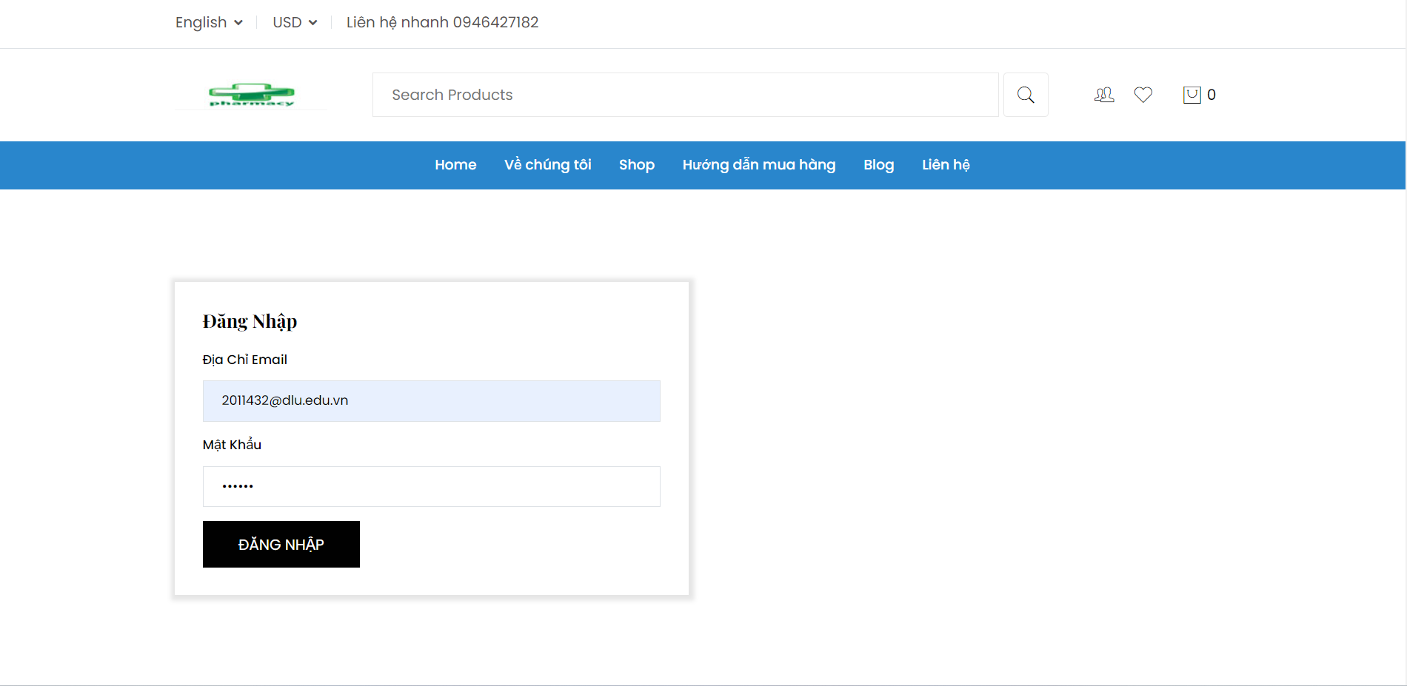

Giao diện khi đăng nhập thành công:

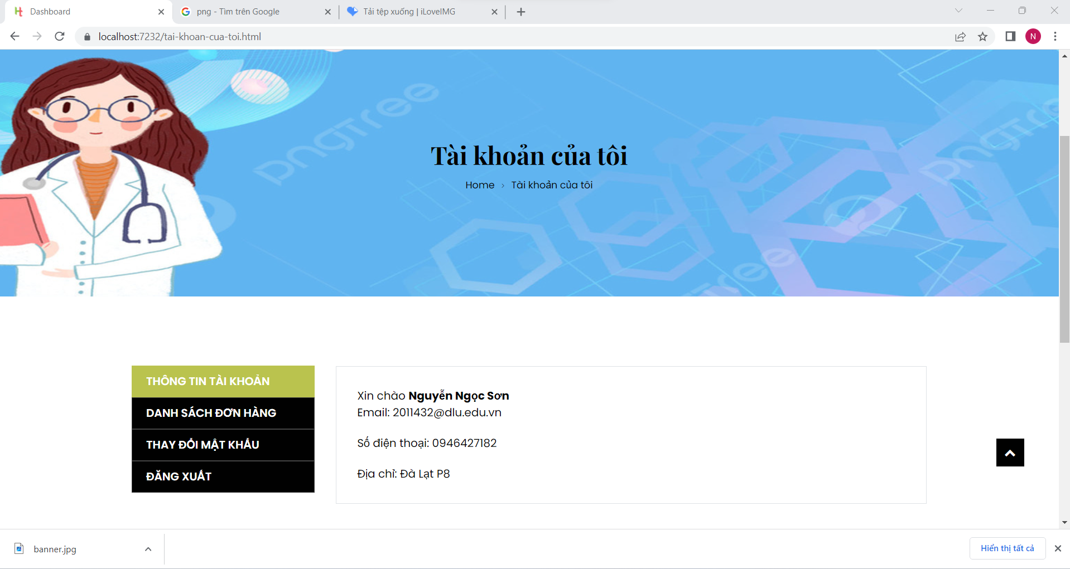

1. Duyệt sản phẩm: Bạn có thể tìm kiếm và duyệt các sản phẩm đang được bán trên ứng dụng bán hàng.

Lọc theo chuyên mục :

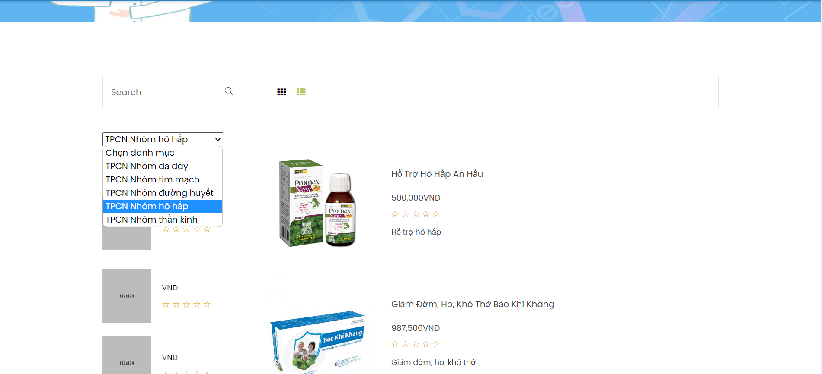

* Tìm kiếm theo tên sản phẩm:

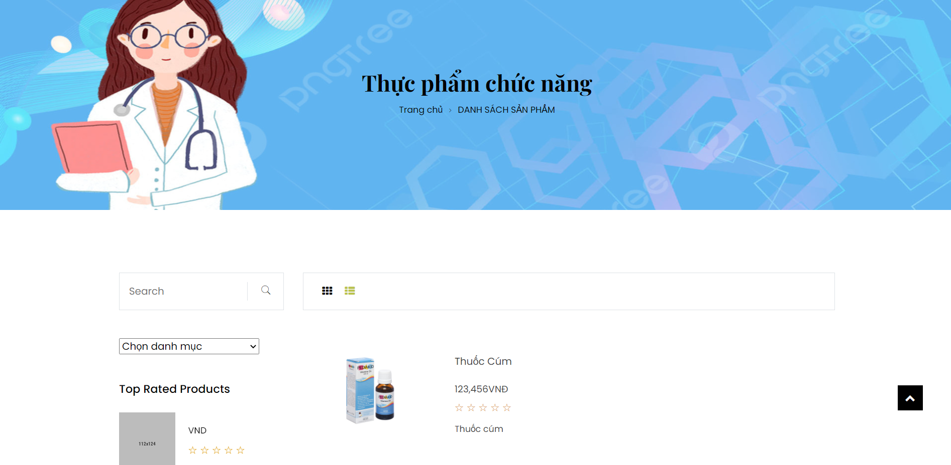

1. Xem chi tiết sản phẩm: Khi chọn sản phẩm, bạn có thể xem thông tin chi tiết của sản phẩm, bao gồm hình ảnh, mô tả, giá cả, tính năng,..

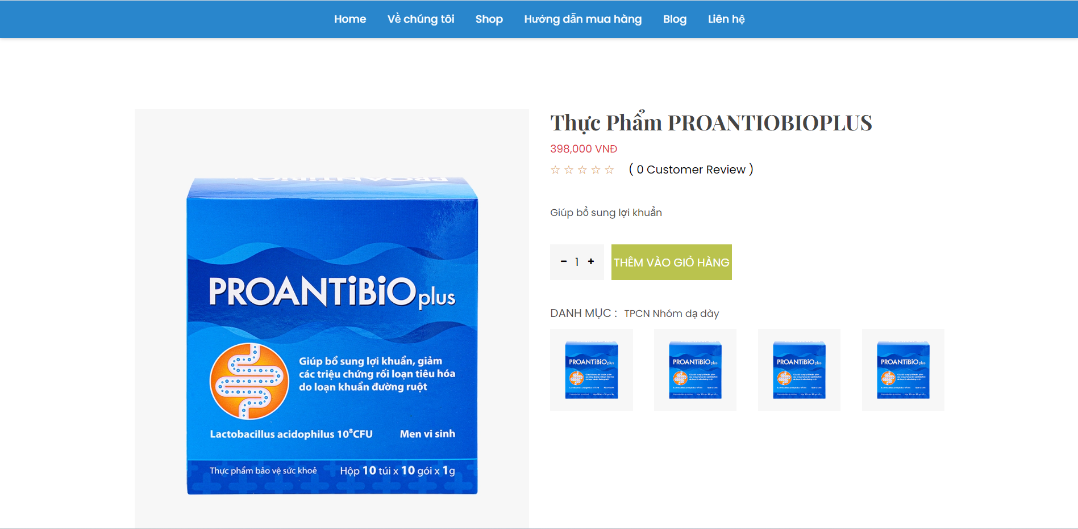

Xem mô tả và các sản phẩm liên quan:

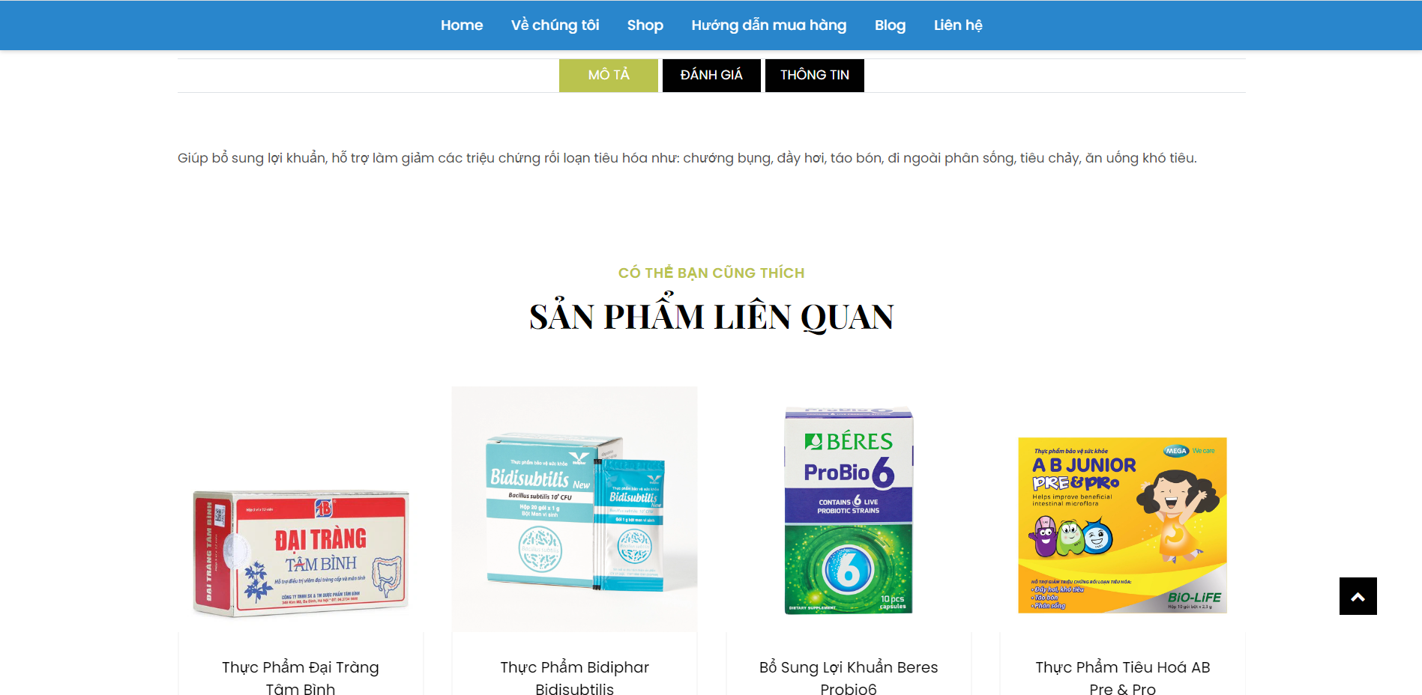

1. Thêm sản phẩm vào giỏ hàng: Khi đã chọn sản phẩm, bạn có thể thêm sản phẩm vào giỏ hàng bằng cách bấm vào nút "Thêm vào giỏ hàng".

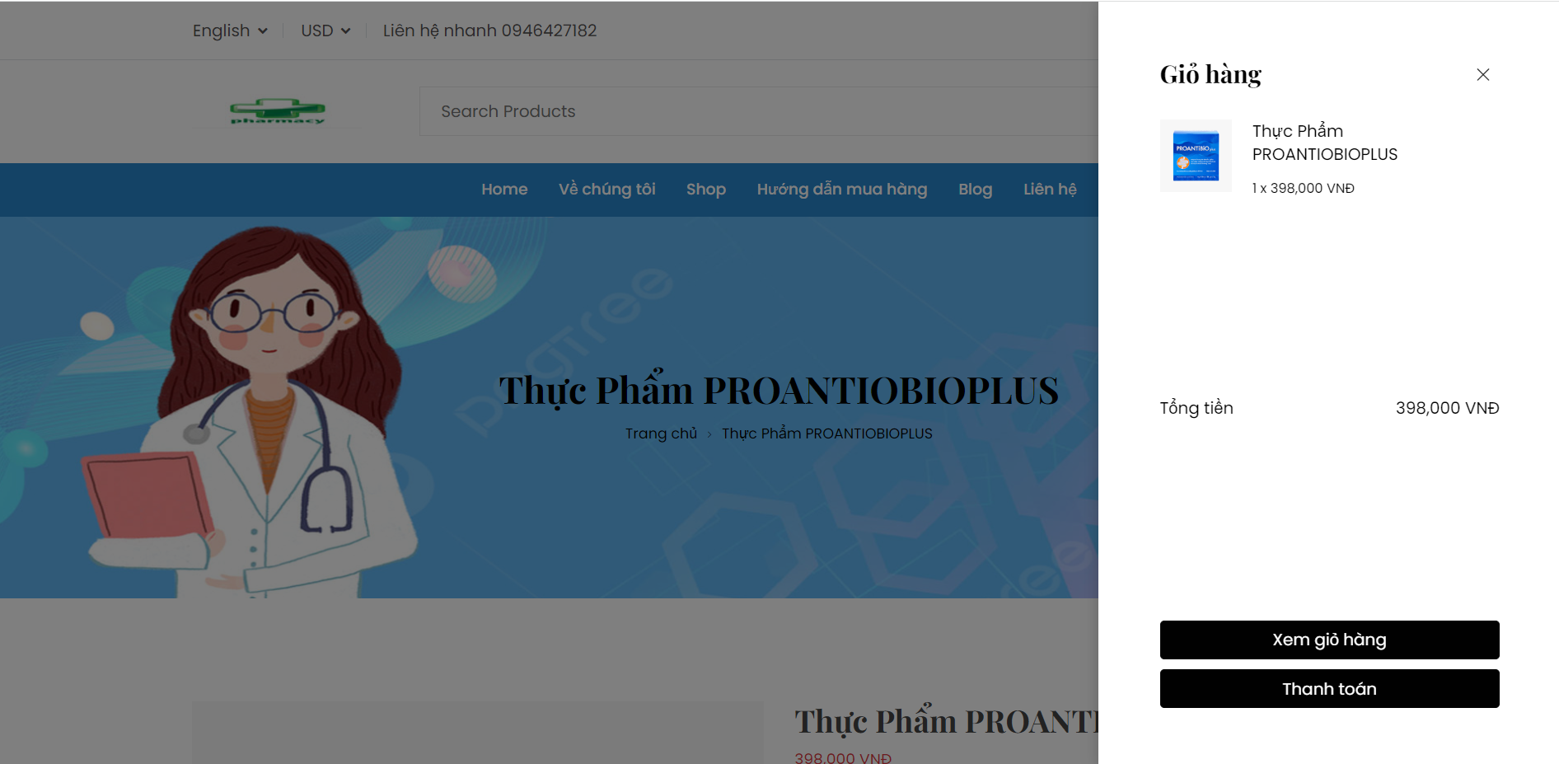

1. Đặt hàng sản phẩm:

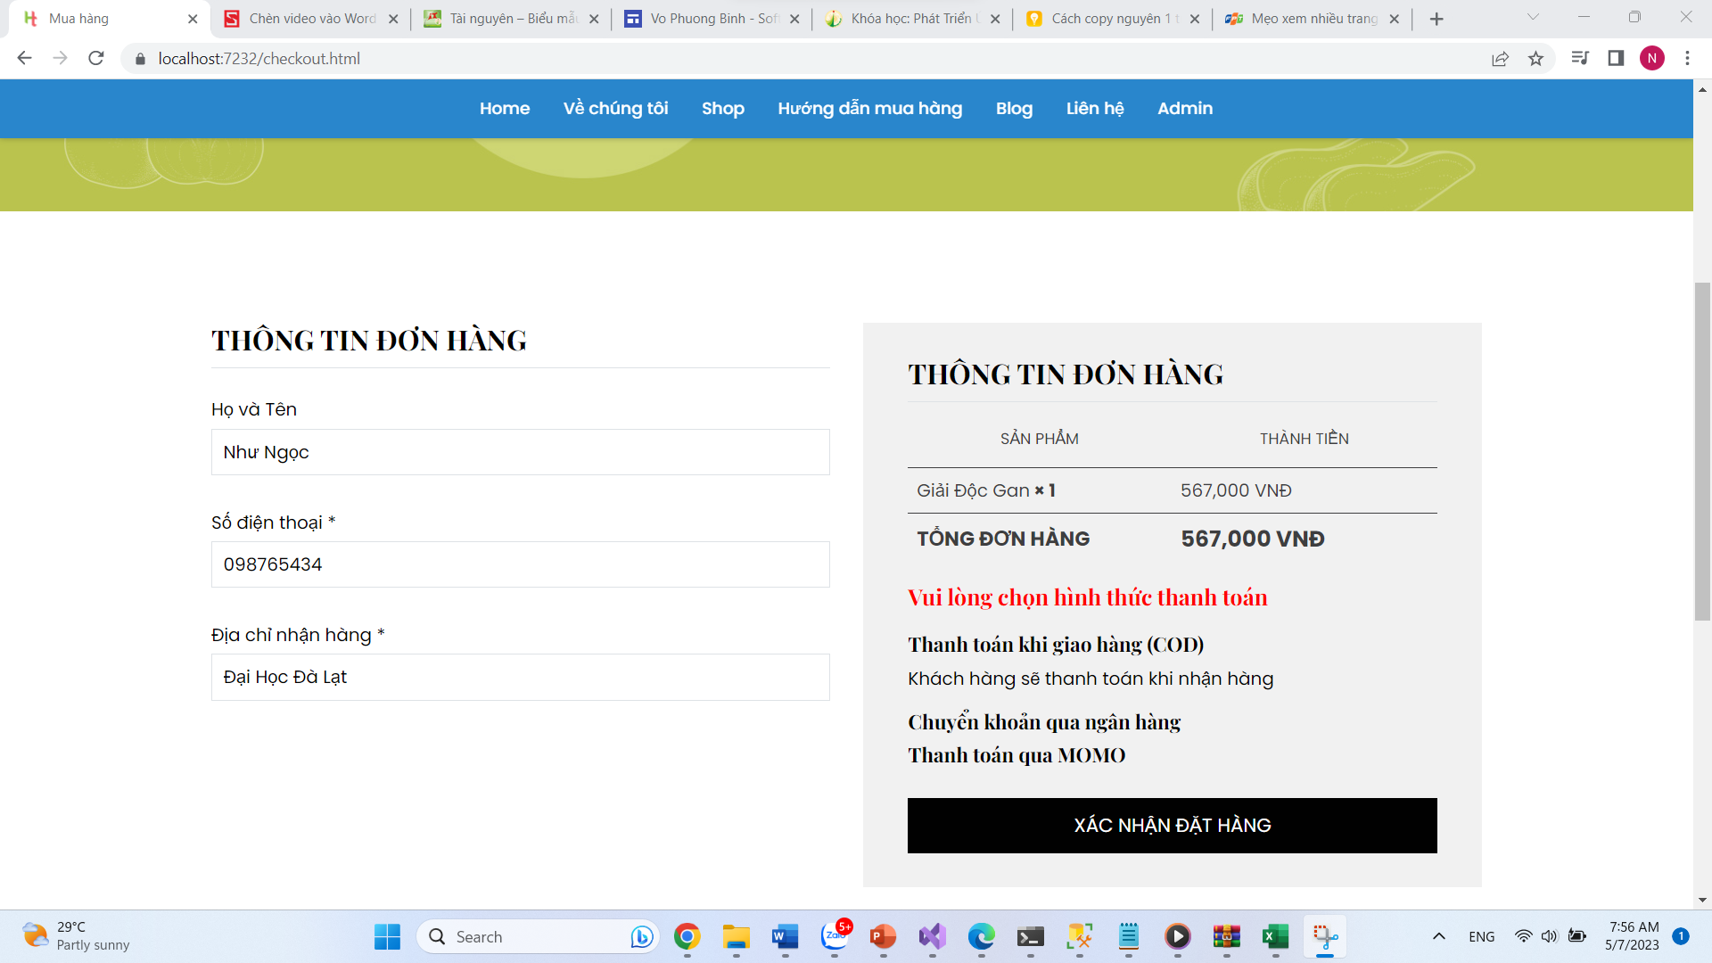

Xem đơn hàng đã đặt:

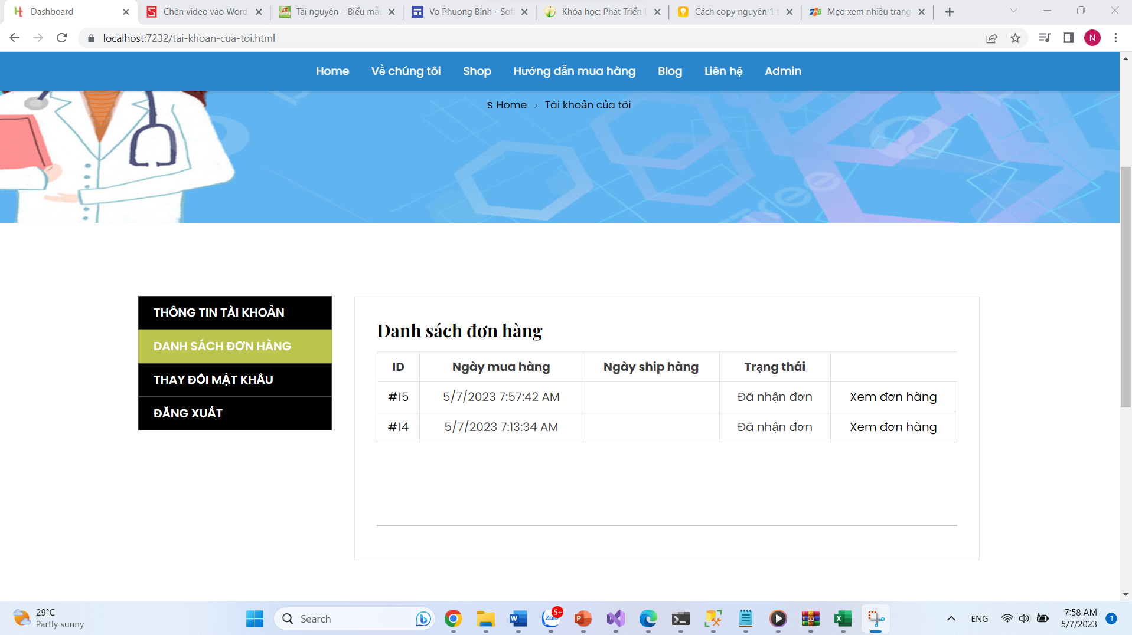

1. Xem các tin tức mới nhất:

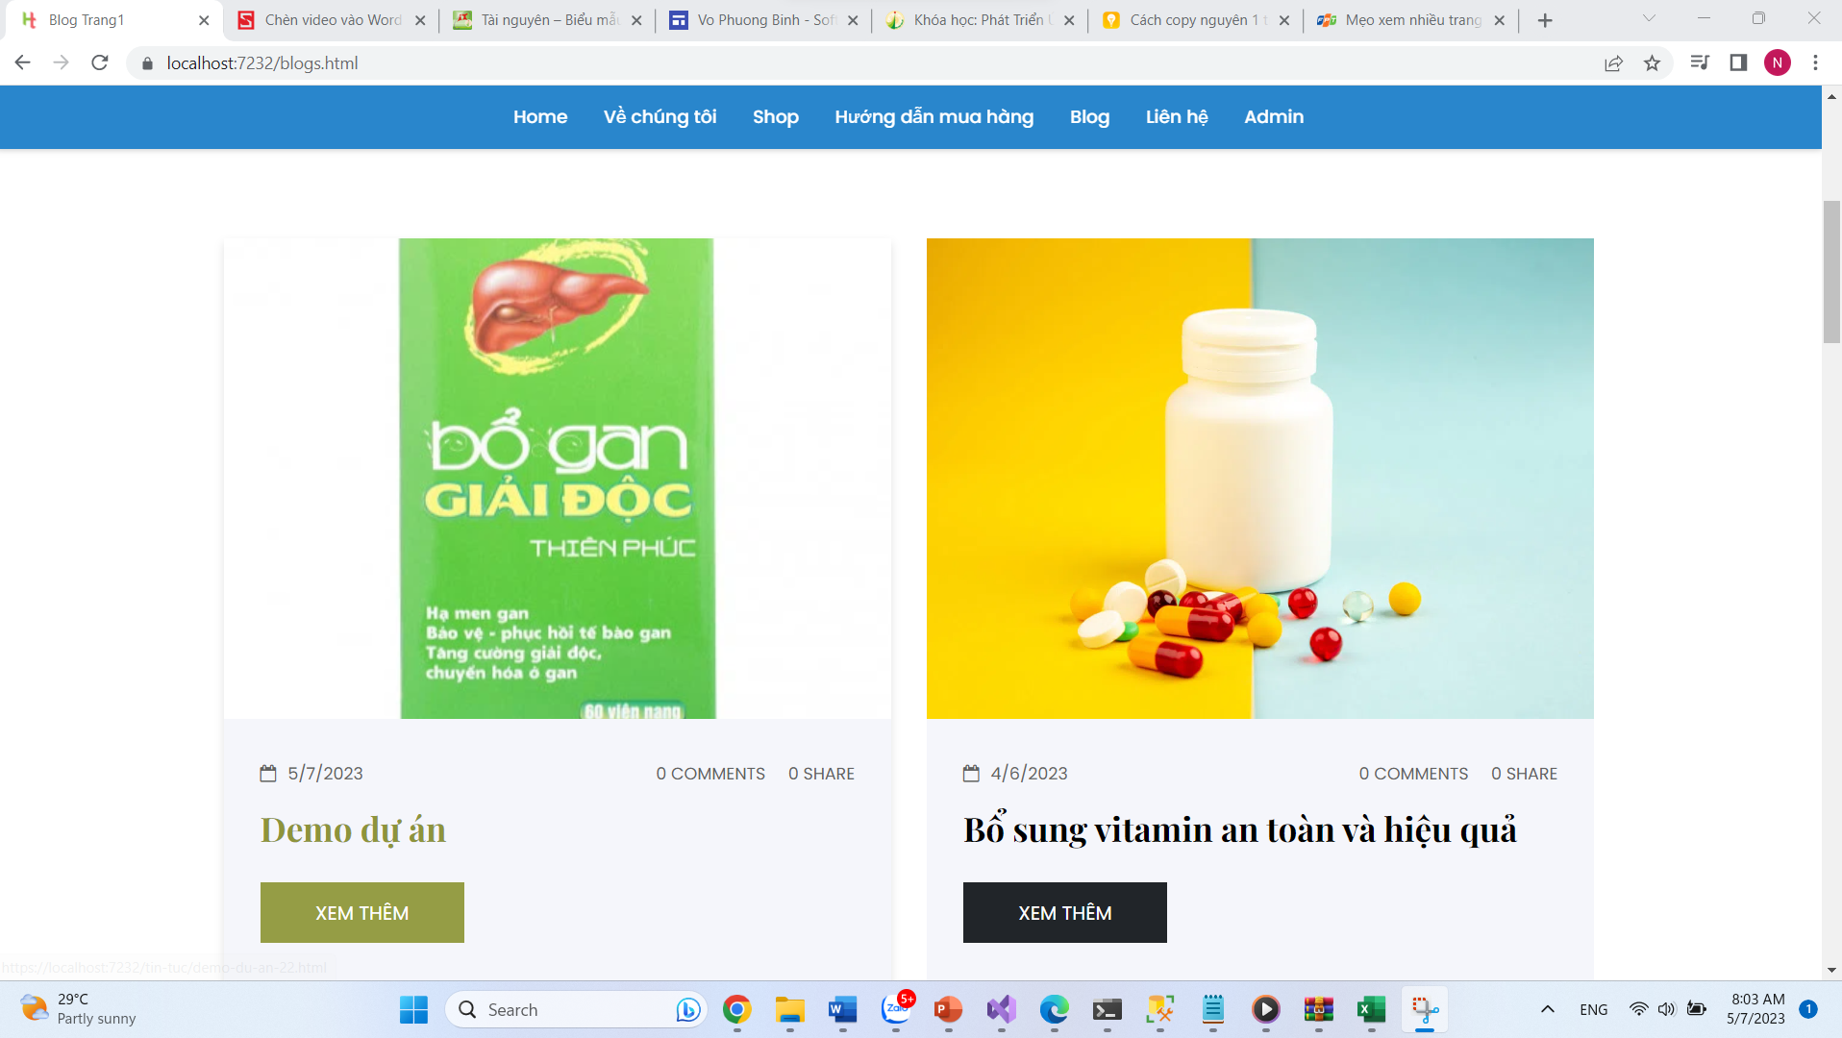

1. Trang liên hệ:

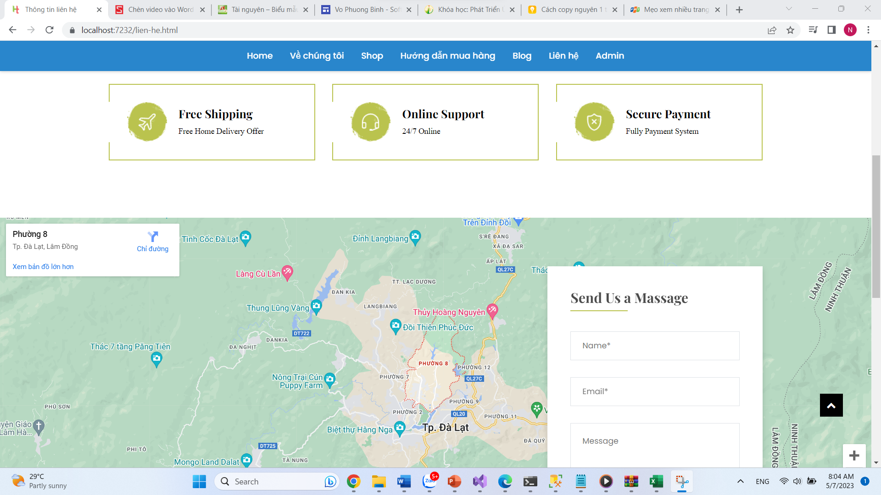

1. Quản lý danh mục:

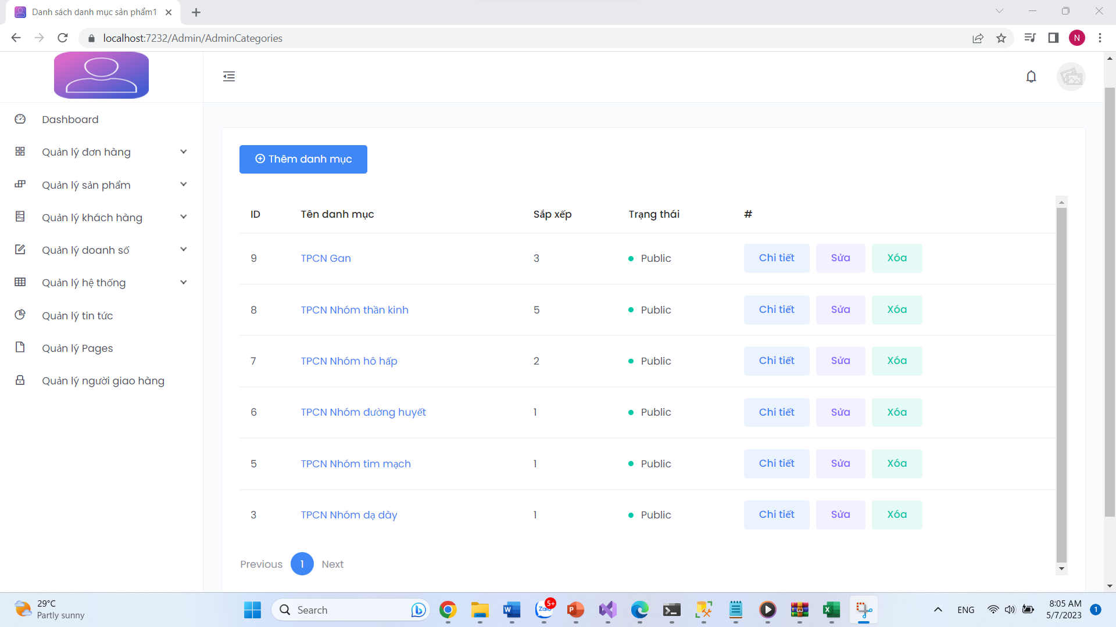

Xem danh mục

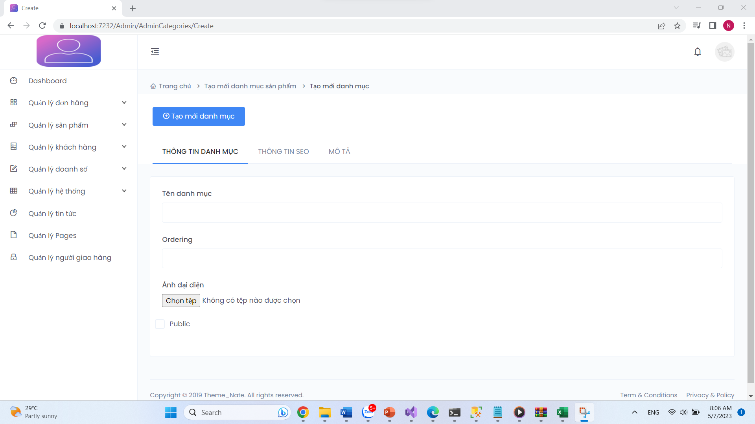

Thêm danh mục

1. Quản lý sản phẩm:

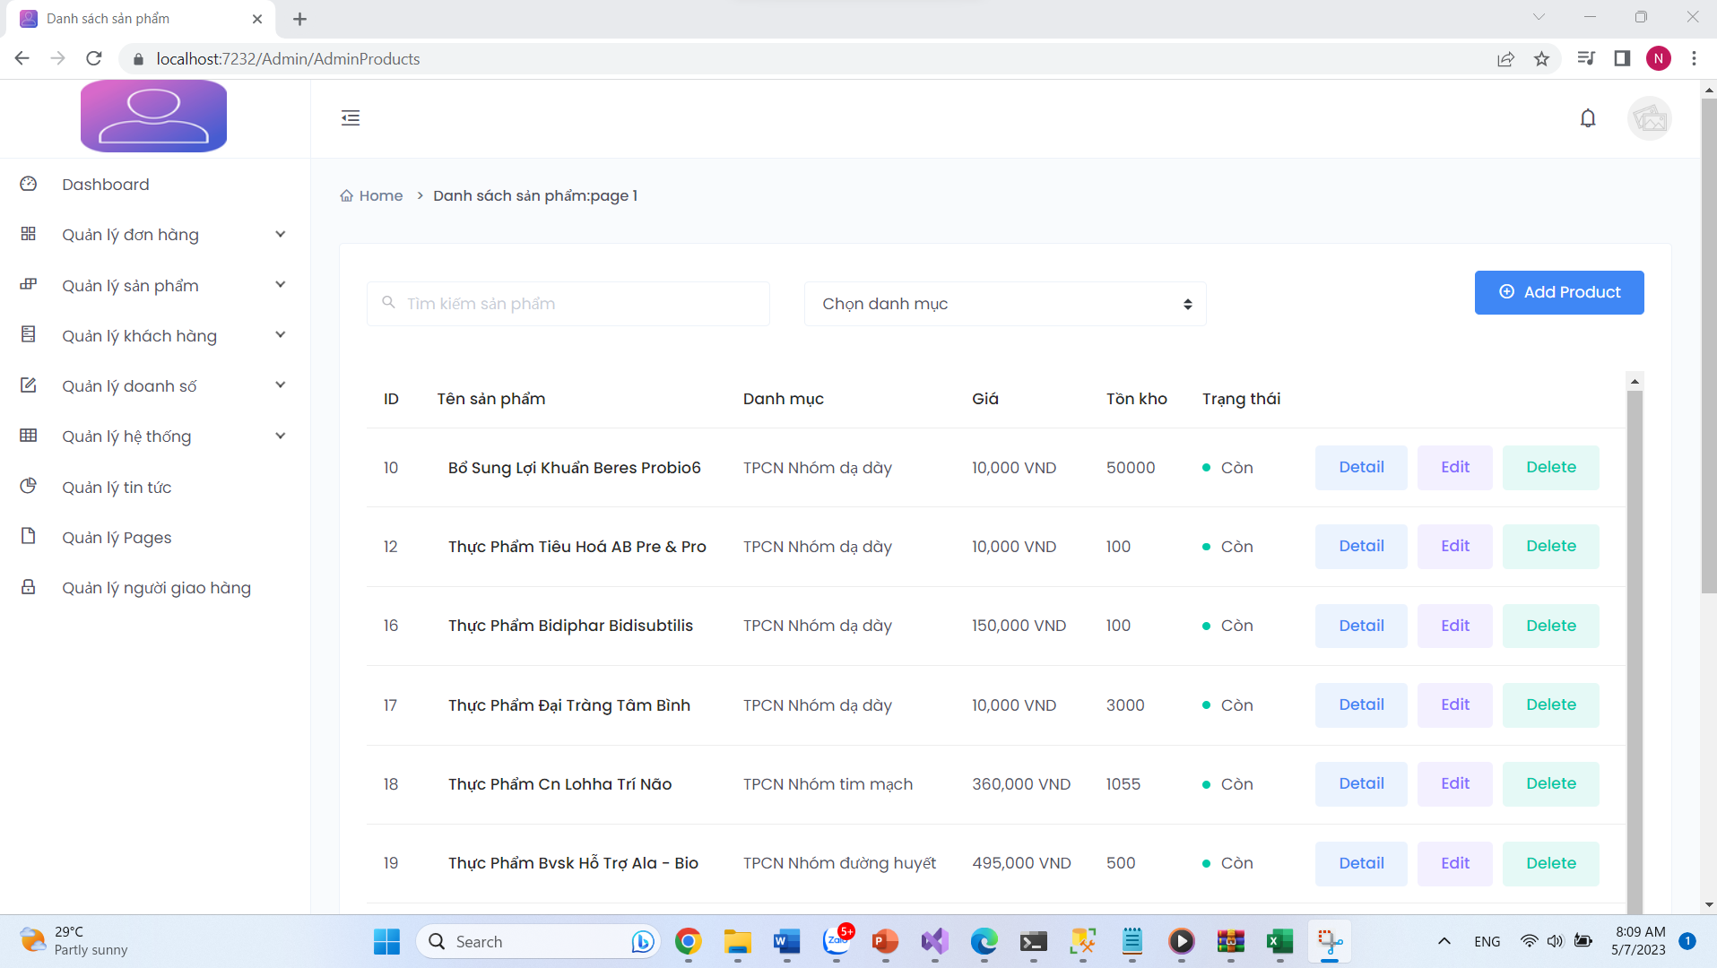

Xem tất cả sản phẩm

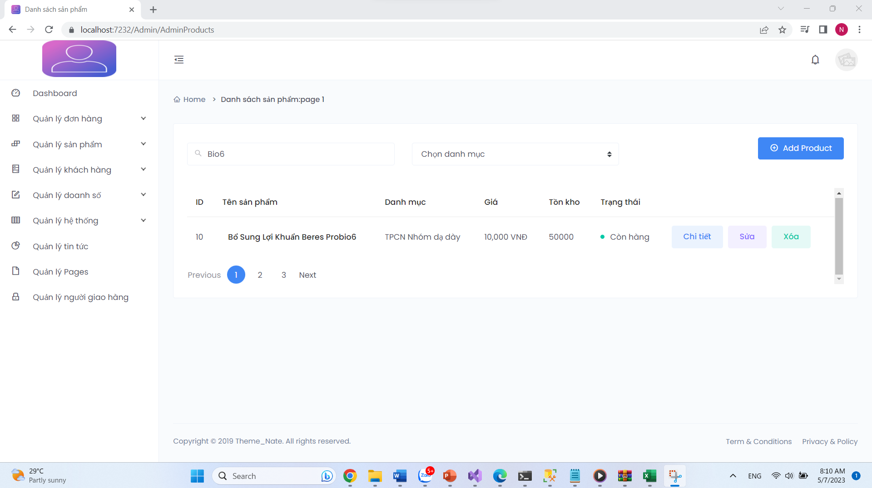

Tìm kiếm sản phẩm

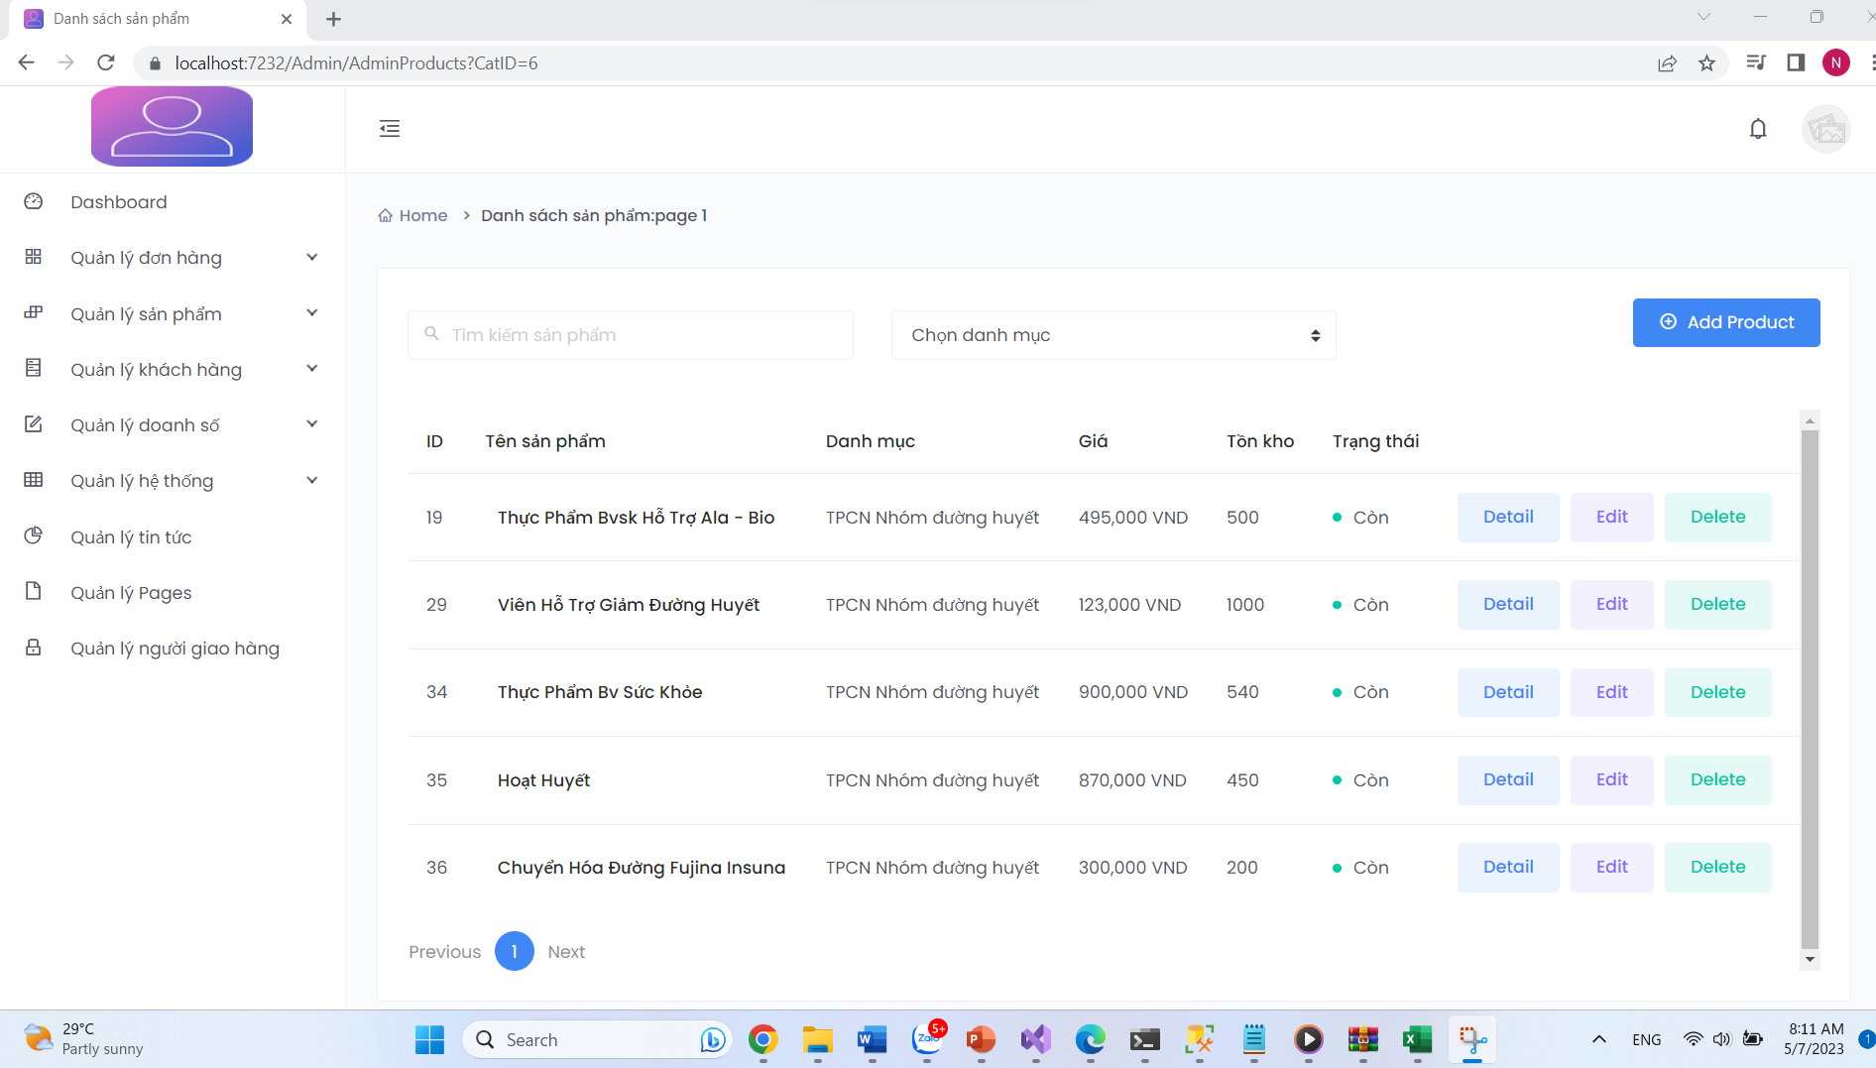

Lọc sản phẩm theo chuyên mục

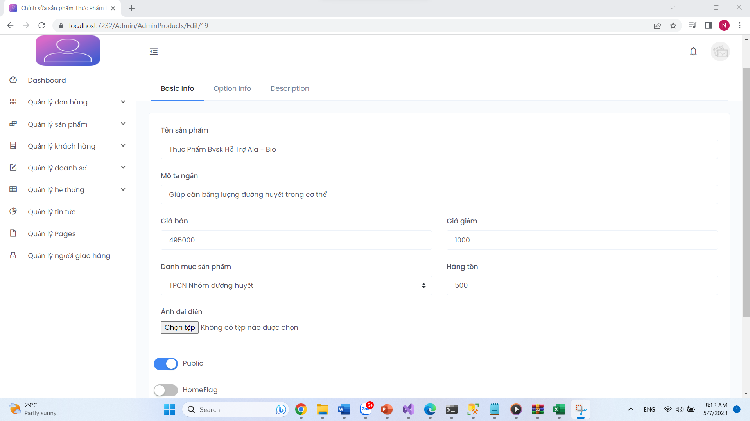

Sửa sản phẩm

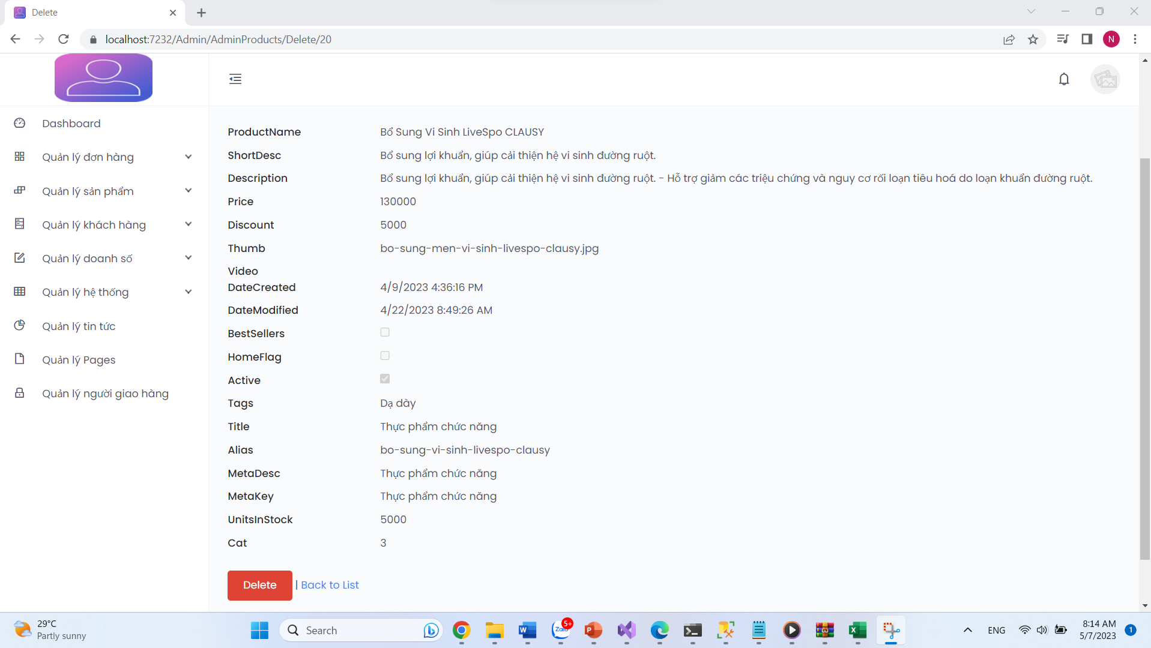

Xóa sản phẩm

.

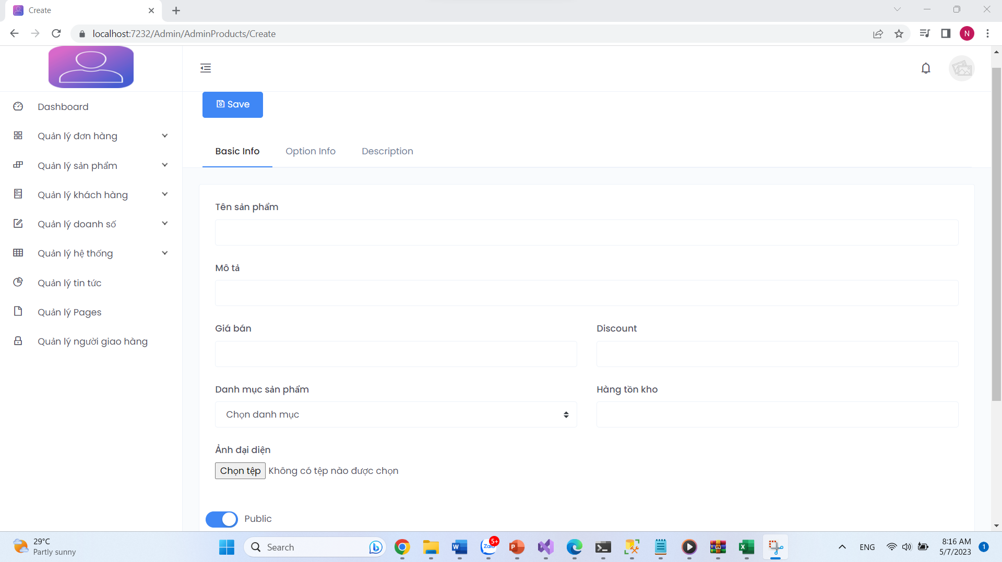

Thêm sản phẩm

1. Quản lý khách hàng:

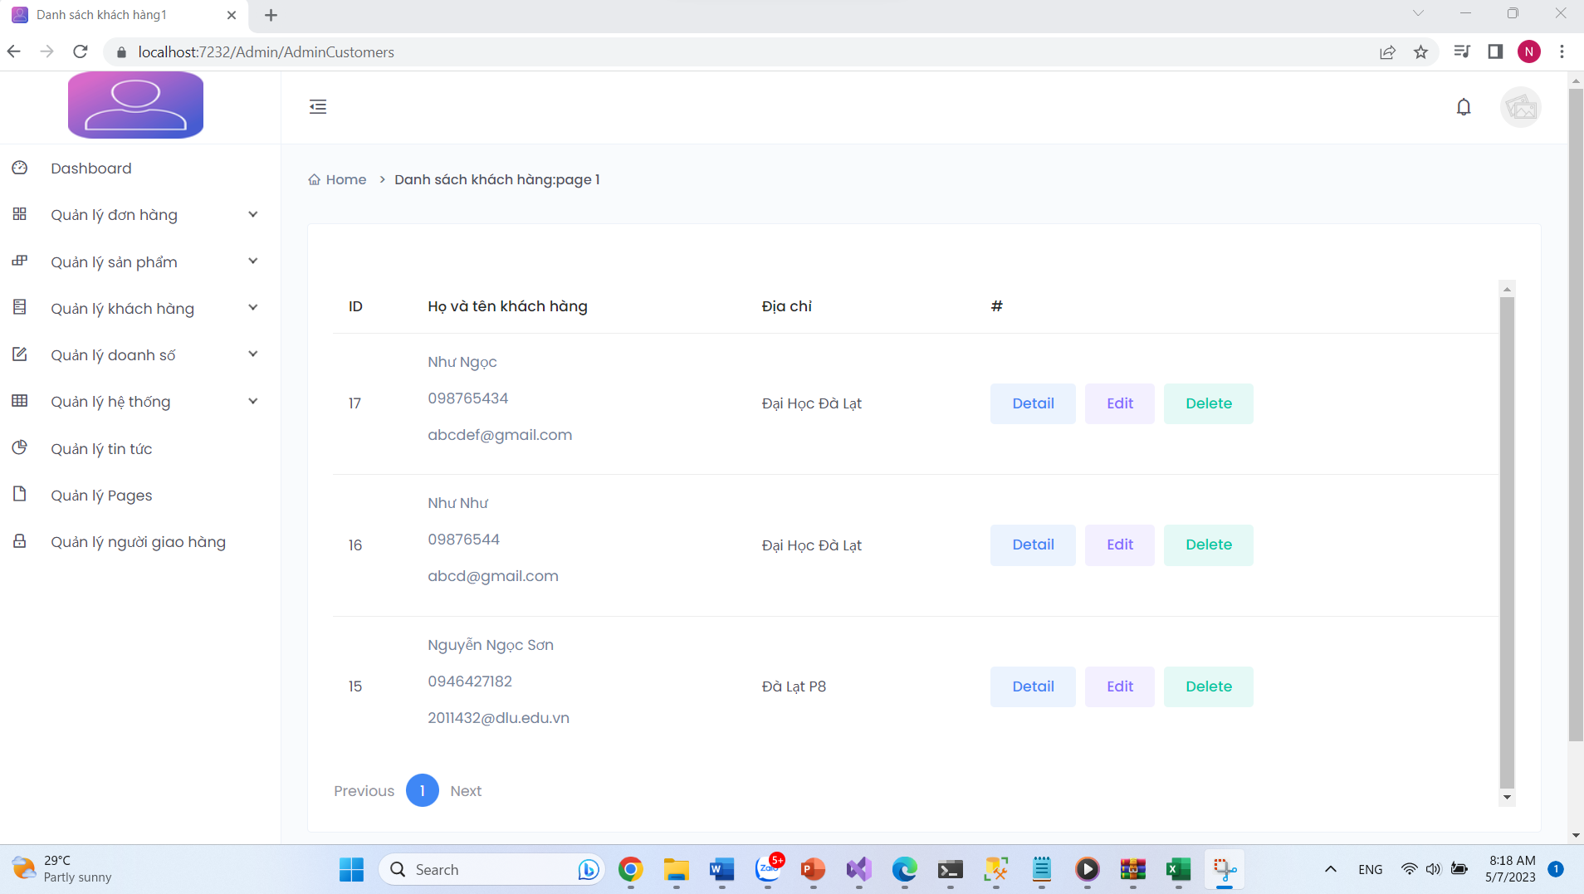

Danh sách khách hàng

Quản lý tin tức(Blog):(Xóa, Sửa ,Thêm như Product)

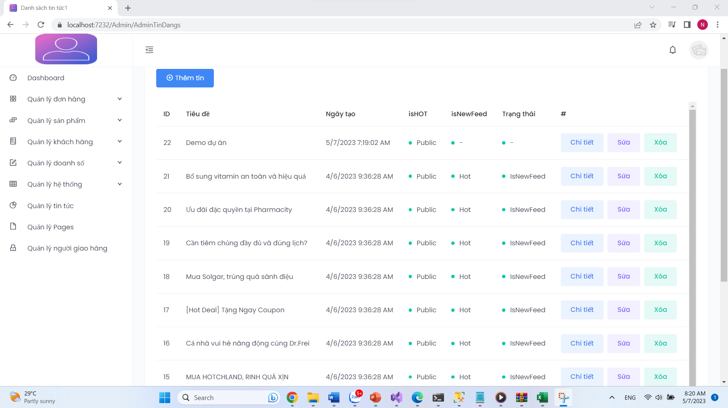

Danh sách blog

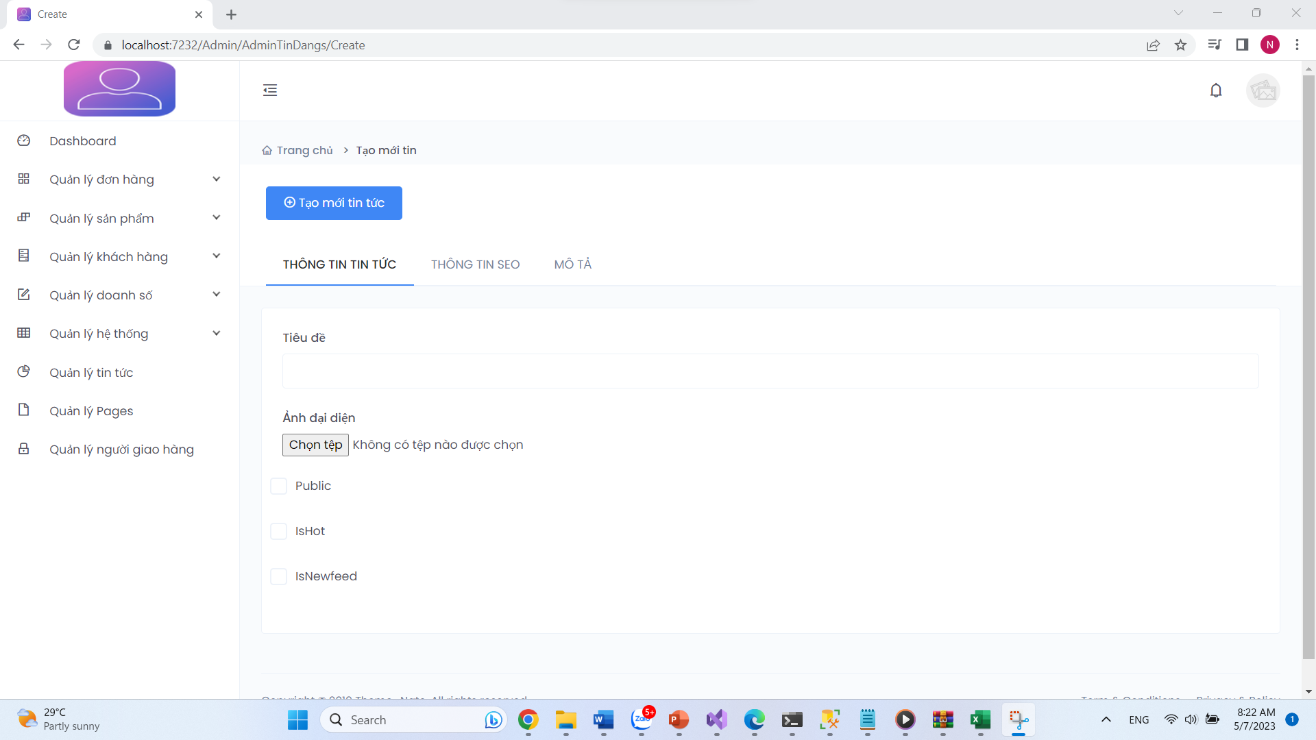

Thêm Blog